Document Projet
VETTESE Giovanni

Sommaire

I. Présentation 3

II. Présentation du projet 4

III. Cahier des charges 5

1. présentation d’entreprise 5

2. Utilisateurs du projet 6

3. Arborescence de l’application 6

4. Objectifs du projet 7

5. La cible adressée 8

6. Contraintes techniques 8

7. planning du projet 8

IV. Organisation du projet 9

V. Conception UX/UI 10

VI. Conception bdd 14

1. MCD 14

2. MLD 15

VII. Conception application UML 16

1. Use Case 16

2. Diagramme de classe 17

VIII. Conception Multi couche 18

IX. Sécurité 19

X. Démonstration L’application 20

XI. Politique de test 21

XII. Veille technologique 22

XIII. Difficultés rencontrées 23

XIV. Conclusion 23

Présentation
I’m Giovanni VETTESE, I’m 24yo.
I live in Viry-Châtillon and I work in Giga-concept in Avrainville.
I work as software developers and work on different applications, the company is based on selling IOT solutions and sensors, the goal of one of the applications I worked on is to collect data from cars’ sensors, and add the sensor themselves to the database, and see if any information on movement is returned or if one sensor lost connection. There is some alarms if the sensors don’t send any information for a certain duration. Because the customer is Canadian we had to make the application multi language for english and french people.
I always love video games. I play since I’m young, I play different games big or little. I love big licenses with lot of history in there games, the more there is his history the more I like the game.
I’m in this school because I want to be a better developer.
I discover the computer science in high school and I knew that I wanted to do that. First of all, I wanted to work in big video games company like Ubisoft, Bethesda, CD Projeckt Red or Nintendo, but I learned the truth behind there beautiful games, all the problems of burn out and developers who we ask the impossible in a minimal time and the difficulty to reach the job of developers in these company. It’s really what I have in mind when I think of the work of my life, I like to be chill and programming peacefully.
So I searched for another type of development and found that hardware and software were interesting too and I begin to learn it. I begin with C and C++ and already love it since the beginning, I struggle because they’re difficult language but always love what I was doing. And later I learn some others programming language like JavaScript that I really like too, and learn Angular that I use in my project.
And now I’m going to introduce you my project.

Présentation du projet
Le projet est une plateforme de jeu local basée sur la licence bien connue Pokémon. Son objectif principal est de permettre aux joueurs de créer leur propre équipe de Pokémon et de les faire progresser en gagnant de l'expérience lors de combats tour par tour. Les joueurs ont également la possibilité d'acheter des Pokémon supplémentaires à l'aide d'une monnaie virtuelle disponible dans un magasin intégré à la plateforme.

L'un des aspects clés de ce projet est le système de combat tour par tour. Les joueurs peuvent affronter d'autres équipes de Pokémon contrôlées par un autre joueur en local ou par l’ordinateur. Pendant les combats, les joueurs peuvent choisir différentes actions pour leurs Pokémon, comme attaquer, se soigner, ou changer de Pokémon actif. Chaque Pokémon possède ses propres statistiques et types d'attaques ce qui ajoute de la stratégie et de la diversité aux combats.

Pour obtenir des fonds virtuels, les joueurs doivent remporter des victoires dans l'arène. Plus ils remportent de batailles, plus ils gagnent d'argent virtuel, ce qui leur permet d'acheter de nouveaux Pokémon dans le magasin intégré. Le magasin propose une variété de Pokémon avec des caractéristiques différentes, ce qui permet aux joueurs de personnaliser leur équipe en fonction de leur stratégie de jeu et de leurs préférences.

La plateforme de jeu offre également d'autres fonctionnalités pour améliorer l'expérience des joueurs. Cela peut inclure des fonctionnalités telles que la personnalisation des avatars des joueurs, des classements pour voir les meilleurs joueurs, des défis quotidiens ou hebdomadaires, des événements spéciaux, des récompenses et des réalisations à débloquer. Toutes ces fonctionnalités visent à rendre le jeu plus interactif, compétitif et addictif.

En résumé, ce projet est une plateforme de jeu local basée sur la licence Pokémon qui permet aux joueurs de créer leur équipe de Pokémon, de les faire progresser lors de combats tour par tour et d'acheter des Pokémon supplémentaires à l'aide d'une monnaie virtuelle gagnée en remportant des victoires dans l'arène. La plateforme offre également diverses fonctionnalités pour rendre l'expérience de jeu plus engageante et compétitive.

Cahier des charges
***Rentrons dans le vif du sujet je vais maintenant vous expliquer plus en détail les différents points cruciaux du projet.

1. présentation d’entreprise
Bienvenue dans le monde passionnant de Game and Fans, une entreprise dynamique et créative qui a été fondée au début de l'année 2023 avec une vision claire en tête : créer des jeux indépendants innovants en utilisant des licences existantes. Dans un paysage vidéoludique où les grandes entreprises se concentrent de plus en plus sur des titres pour le grand public. Game and Fans se démarque en donnant priorité aux joueurs passionnés des grandes franchises.

L'une des valeurs fondamentales de Game and Fans est de raviver l'enthousiasme des joueurs nostalgiques en réinventant les jeux basés sur des licences classiques. Que ce soit un titre culte des années 80 ou une franchise bien-aimée des années 90, ou même des années 2000, l'équipe talentueuse de Game and Fans s'engage à préserver l'essence de ces univers tout en y apportant une touche fraîche et innovante.

Les créateurs de Game and Fans sont des passionnés de jeux vidéo. Ils ont grandi en jouant à des classiques intemporels qui ont marqué l'industrie et ont façonné leur amour pour cet art interactif. Conscients des attentes des joueurs chevronnés, ils sont déterminés à offrir des expériences de jeu authentiques, stimulantes et satisfaisantes.

L'équipe de développement de Game and Fans est composée d'artistes talentueux, de programmeurs expérimentés et de concepteurs de jeux visionnaires. Ensemble, ils travaillent en étroite collaboration pour capturer l'essence des licences existantes et les adapter de manière à ce qu'elles résonnent avec le public d'aujourd'hui. Leur passion pour les détails et leur engagement envers l'excellence transparaissent dans chaque aspect de leurs créations, des graphismes époustouflants aux mécaniques de jeu captivantes.

Game and Fans comprend également l'importance de la communauté des joueurs. Ils encouragent activement les retours des fans et créent un dialogue ouvert pour façonner leurs jeux. Cette approche collaborative permet à l'entreprise de s'assurer que chaque titre répond aux attentes des joueurs tout en proposant des surprises agréables et des innovations uniques.

En tant qu'entreprise indépendante, Game and Fans a la liberté de repousser les limites créatives et d'explorer de nouvelles idées audacieuses. Ils ne sont pas liés par des contraintes de marketing ou des pressions financières excessives, ce qui leur permet de prendre des risques calculés et d'offrir des expériences de jeu originales et captivantes.

L'objectif ultime de Game and Fans est de faire revivre la magie des jeux vidéo classiques, de susciter des souvenirs nostalgiques chez les joueurs et de créer de nouvelles expériences qui émerveilleront les générations actuelles et futures. Ils sont convaincus que leur passion pour l'industrie et leur engagement envers la qualité se traduiront par des jeux qui résonneront profondément auprès des fans du monde entier.

En conclusion, Game and Fans est une entreprise dynamique et passionnée qui s'efforce de raviver la flamme des anciens joueurs en créant des jeux indépendants basés sur des licences existantes. Leur approche centrée sur les joueurs, combinée à leur créativité sans limite, fait de Game and Fans un acteur unique dans l'industrie du jeu vidéo. Attendez-vous à être transporté dans des mondes fantastiques, à vivre des aventures inoubliables et à redécouvrir les joies intemporelles du jeu grâce aux titres exceptionnels de Game and Fans.

2. Utilisateurs du projet
Les utilisateurs du projet sont :
• Les développeurs/administrateurs de l’entreprise
• Les clients de Game and Fans
Les développeurs/administrateurs
Il existe une équipe de deux développeurs endossant également le rôle d'administrateur de leurs applications. Ils travaillent chacun sur un projet différent du mien, mais doivent être en mesure de répondre aux requêtes des utilisateurs émises sur mon projet.
Les clients
Des joueurs qui auront envie de retrouver les jeux d’antan, et d’autres qui voudront découvrir les anciens jeux avec une touche de nouveautés

3. Arborescence/structure de l’application
dans un 1er temps l’application sera divisé en différentes parties :
◦ La page d’accueil
◦ La page de connexion
◦ un menu vers les autres pages ci dessous
◦ La page de gestion de l’équipe et visualisation de tout les pokémons de l’utilisateur
◦ La page de profil
◦ La page de combat
◦ La page du magasin
◦ La page de choix des pokémons pour le mode 2 joueurs

4. Objectifs du projet
Le projet à pour objectif de créer un jeu pokémon de stratégie où le joueur peut se battre contre des ordinateurs ou en local avec un 2ème joueur, et pourra acheter des autres pokémons depuis une boutique.
Le combat se déroule en tour par tour et les actions disponibles sont :
• attaquer (choix entre 4 attaques selon le pokémon)
• changer de pokemon
• se soigner (utilisable une fois tout les 3 tours)

Mais pour arriver jusque là un nouvel utilisateur aura plusieurs étapes avant son premier combat. Il devra se créer un compte en accepter les conditions générales d'utilisation, puis s'y authentifier. Ensuite pour sa 1ère connexion il devra choisir son 1er pokemon entre 3. Et enfin il pourra faire son 1er combat où il sera contre un adversaire avec comme lui 1 seul pokémon.
Après son 1er combat le joueur sera libre de faire ce qu’il souhaite dans l’application
Le joueur pourra accéder à son équipe et la gérer comme il la souhaite avec tout ses pokémons à disposition
Il pourra aussi accèder au magasin de pokémon où il pourra acheter des pokémons selon les 30 aléatoires disponibles et selon son argent.
Le joueur aura aussi un profil où il pourra voir ses résultat des combats précédents.
Tant qu’un joueur n’a pas si 6 pokémons à disposition il sera obligés de tous les mettre dans son équipe et les ordinateur en auront autant que lui.
Si un pokémon bat un pokémon advserse il gagnera un certain nombre d’expérience selon le niveau de son adversaire. Et si un joueur bat tout les pokémons d’un adversaire il gagnera de l’argent, sinon il ne se passe rien.
Si durant le combat un pokémon gagne assez d’expérience pour monter en niveau et que ce niveau lui permet d’évoluer, à la fin du combat ,gagner ou non, une demande sera faite au joueur s’il veut faire évoluer son pokémon ou s’il veut attendre et le pokémon évoluera ou non suite au choix.
Chaque pokémon aura un ou plusieurs type (par exemple normal, feu, eau, etc …..) et chaque type est plus fort ou plus faible par rapport à un autre

5. La cible adressée
L’application vise un public de tout âge intéressé par les jeux de stratégie. Une connaissance de la licence Pokémon n’est pas forcément nécessaire, toutes personnes peut jouer peut importe ses connaissances en jeux de stratégie ou jeux pokémons, mais un connaisseur aurait plus de facilités à comprendre les subtilités du jeu (le rapport de puissances entre les types par exemple).

6. Contraintes techniques
- Le projet sera fait en spa (Single Page Application) avec Angular pour le front et un back en nodejs .
- L'application doit être compatible avec les navigateurs Google Chrome, Firefox.
- L'application doit être sécurisée et ne pas contenir de failles susceptibles d'introduire des injections malveillantes (SQL, XSS...).

7. planning du projet
différentes versions seront vouées à sortir:
la v1 sortira le 21/08/23
le 20/09/23 pour la v2
la v3 sortira plus tard courant mars 2024

Organisation du projet
j’ai utilisé la méthode kanban pour ce projet.
Qu’est-ce que la méthode kanban ?
La méthode Kanban est un système de gestion visuelle qui aide à améliorer la gestion des flux de travail et la productivité. Elle a été développée initialement par Toyota dans le cadre de son système de production, connu sous le nom de Toyota Production System (TPS). Depuis, la méthode Kanban a été adoptée et adaptée par de nombreuses entreprises dans divers domaines.
Pourquoi je l’ai utilisé ?
J’ai utilisé la méthode kanban afin de limiter le flux de travail et de ne pas commencer des tâches quand d’autres ne sont pas finis et définir les tâches ‘A faire’ ‘En cours’ ‘Terminé’
Je me suis appuyé sur l’application Trello pour appliquer cette méthode :
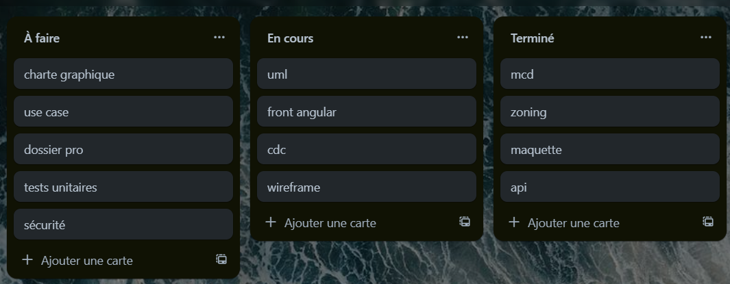
J’ai aussi utilisé l’outil de versioning Git pour les dossiers de mon projet afin de pouvoir travailler depuis différents ordinateurs et de pouvoir toujours garder une version récente de mon projet.
J’ai séparé mon projet en 3 grands dossiers. A savoir le dossier de conception comportant tout les documents de la conception, le dossier front pour toute la partie angular de l’application et le dossier API pour l’API utilisé dans la partie angular
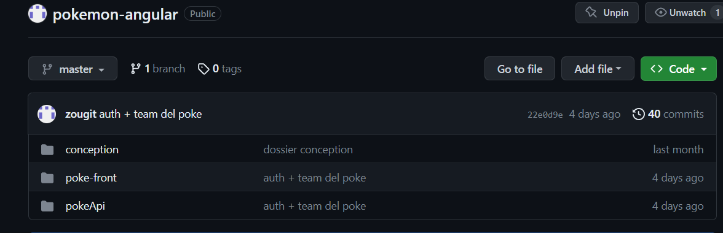

Conception UX/UI
Pour la conception graphique de mon projet j’ai utilisé des éléments de la licence pokémon comme la police du titre ou les images des pokémons et de terrain des jeux et ai accordé les couleurs en fonction
j’ai donc commencé par établir une charte graphique, une charte graphique est l’élément de conception graphique qui montre les différentes polices d’écritures et couleurs utilisées sur toute l’application
donc ce que donne la charte graphique :
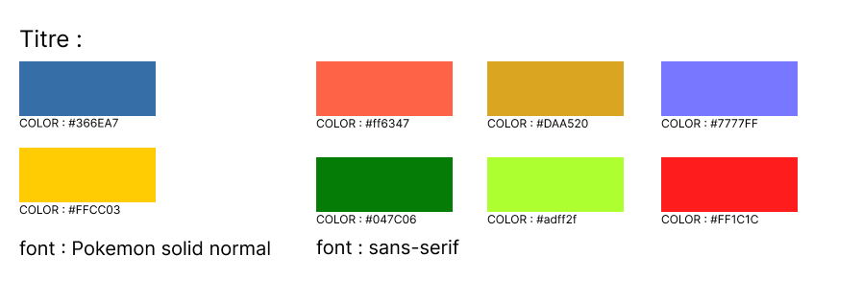
j’ai continué avec le zoning et le wireframe.
Le zoning fait référence à la création d'une représentation visuelle préliminaire de l'agencement et de la disposition des éléments d'interface utilisateur sur une interface ou un écran. Tandis que le wireframe lui détails les éléments décris dans le wireframe en rajoutant les textes et les emplacements des différents boutons et autres éléments à l’intérieur de l’élément principal.

pour le design de la page de combat (qui reste la fonction principale du projet), j’ai mis l’écran de combat centrer sur la gauche avec les logs du combat coller à droite pour suivre en détail ce qu’il se passe dans le combat. Les actions en dessous de la fenêtre de combat pour que le joueur accède rapidement à sa prochaine action. Et tout en bas en pied de page un bouton de retour qui fera abandonner le combat.

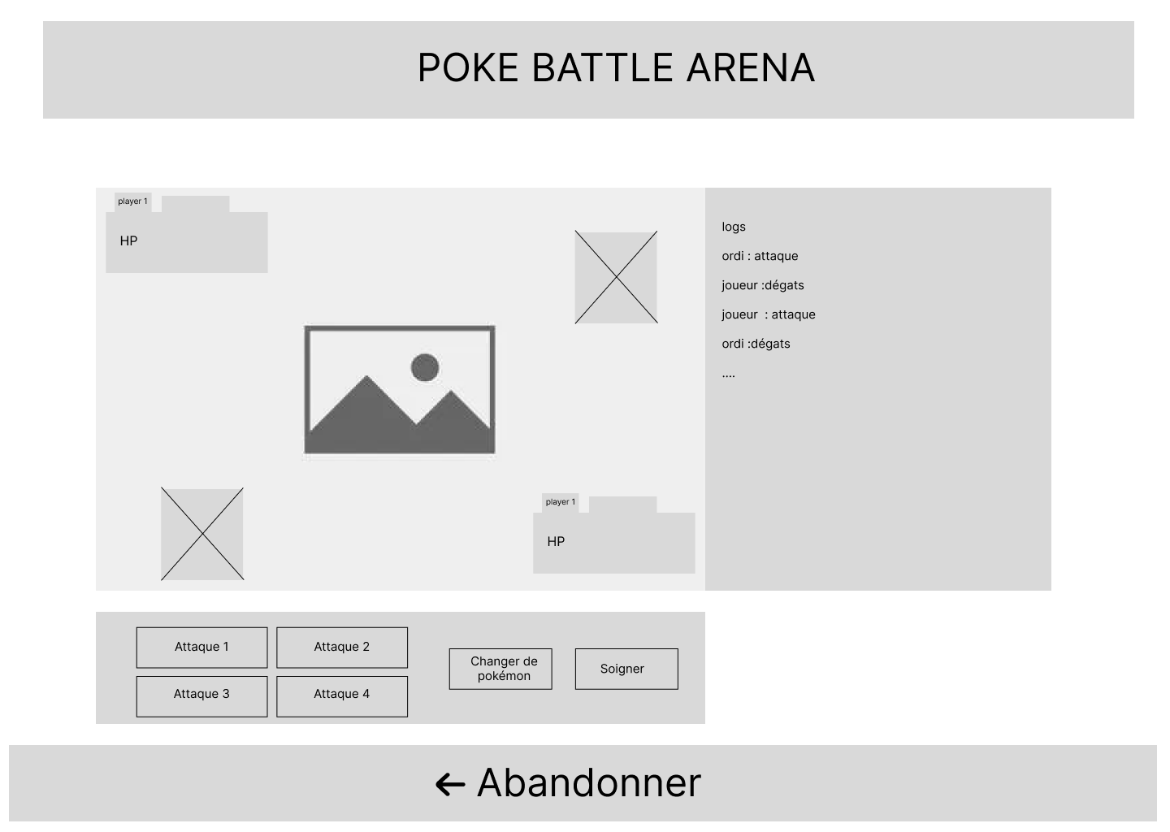
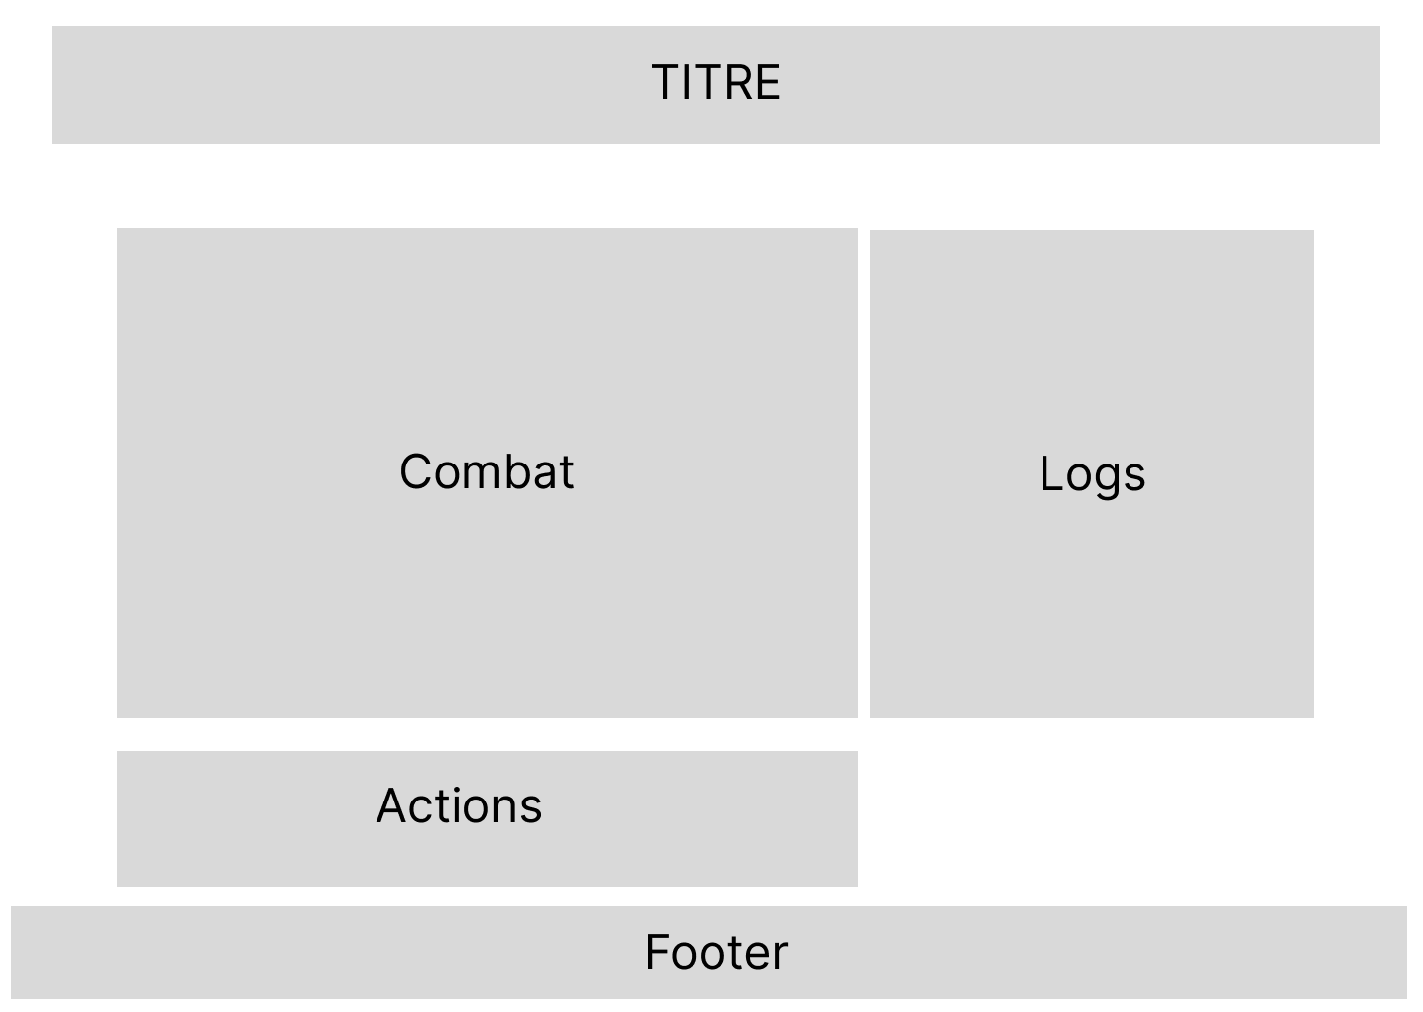

Ensuite, j’ai créé la maquette graphique:
La maquette graphique est l’étape finale de la conception graphique d’une interface, c’est la représentation statique d’une interface. Elle détaille les couleurs et typographie et met en scène une version réaliste de ce que pourra visualiser un utilisateur.

Voici donc à quoi ressemble mon interface de combat avec les pokémons affichés de face ou de dos selon leur emplacement, leur barre de vie à coté d’eux avec au dessus le nom du joueur et à droite son nombre de pokémon.
L’image du fond de l’ensemble de l’application, et l’image du terrain pour le combat.
Ainsi que l’ajout de la typographie du titre des jeux pokémon

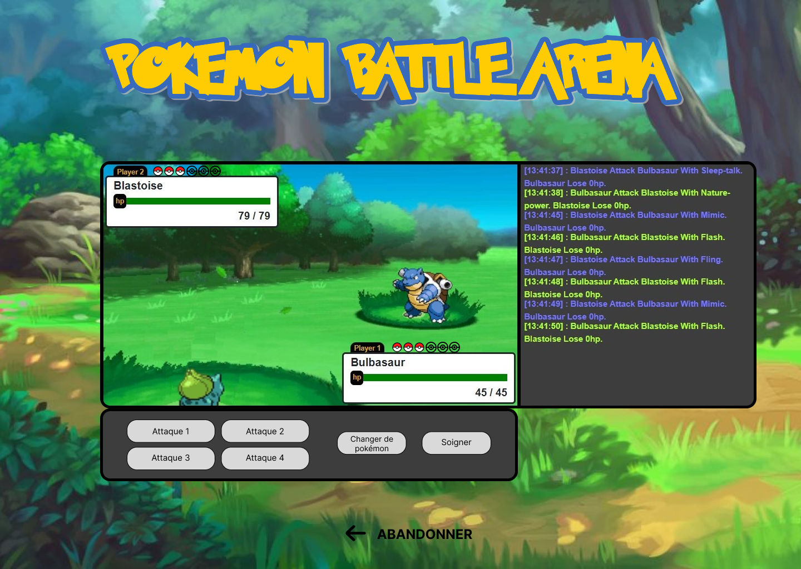

J’ai aussi créé une vue responsive de ce design
Une vue responsive est une vue adapté à la taille de de différents écrans comme ordinateur ou tablette ou smartphone. Elle permet une meilleure navigation selon le type d’écran.
Après la vue pour ordinateur et tablette voici la vue pour smartphone de l’interface de combat.
On peut remarquer tout d’abord que sur le zoning les logs du combats sont passés en dessous du cadre du combat pour que le cadre puisse prendre la largeur de l’écran et rester visible pour l’utilisateur. Le bloc des actions s’est lui aussi raccourci et décollé du cadre de combat, les attaques ont été centré sur le bloc et les actions de « changer de pokémon » et « soigner » ont été mises en dessous.
Le titre lui à été coupé en 2 pour permettre un affichage plus propre.
L’interface prends la longueur de l’écran seulement pour éviter le scroll entre les actions.

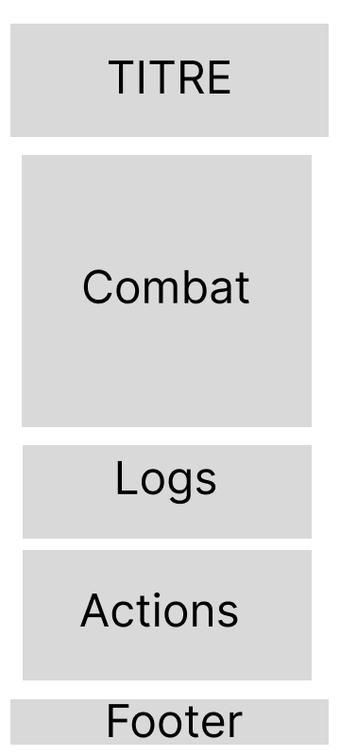
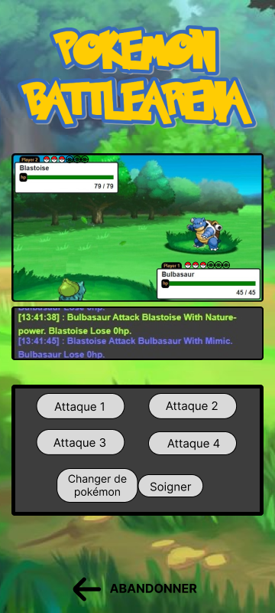
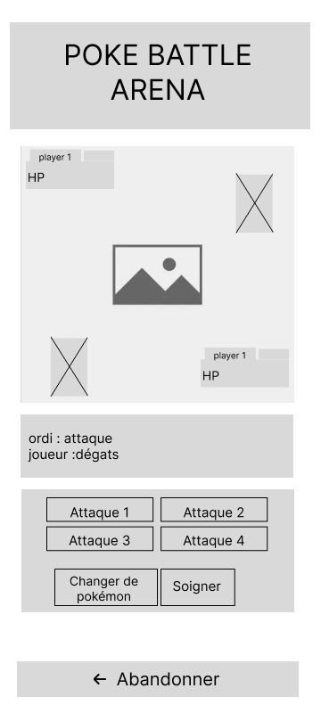

Conception base de données
Après le design je me suis mis à la conception de la bdd(base de données) et ai utilisé la méthode Merise.
Alors qu’est-ce que la méthode Merise ?
MERISE (Méthode d'Étude et de Réalisation Informatique pour les Systèmes d'Entreprise) est une méthode d’analyse, de conception et de gestion de projet informatique qui permet de conceptualiser et modéliser le fonctionnement de notre futur bdd en se concentrant sur la structuration des données et leurs relations.
Dans ce projet seront présentés un Dictionnaire de Données, un MCD et un MLD.

Dictionnaire de données

MCD
Alors qu’est-ce qu’un MCD (modèle de données conceptuel) ?
Un MCD est un schéma conceptuel qui permet de définir les entités, les attributs et les relations entre les entités d'une manière indépendante de la technologie de base de données utilisée. Il s'agit donc d'une représentation haut niveau des concepts de données avant de les traduire en une structure concrète dans une base de données réelle.
Quels sont les différents éléments d’un MCD ?
Entités : Ce sont les objets ou les concepts de l'application. Chaque entité possède des attributs qui décrivent les caractéristiques de cette entité.
Attributs : Les attributs sont les propriétés ou les caractéristiques des entités. Par exemple, pour une entité "Client", les attributs pourraient inclure le nom, l'adresse et le numéro de téléphone.
Relations : Les relations représentent les associations entre différentes entités. Elles définissent comment les entités interagissent les unes avec les autres.
Cardinalités : Les cardinalités spécifient le nombre d'instances d'une entité qui peuvent être liées à une ou plusieurs instances d'une autre entité à travers une relation.

J’ai donc fait un MCD pour créer mes différentes entités et leurs relations :
    - des user ayant un ou plusieurs pokemon et une team et ses logs de combats (ou non) ainsi que le contenu du shop qui lui est propre
    - des team ayant 1 ou plusieurs pokemon et un user
    - des pokemon ayant une team ou non et un user
    - des shops attribué à un user
    - des logs correspondant à un user
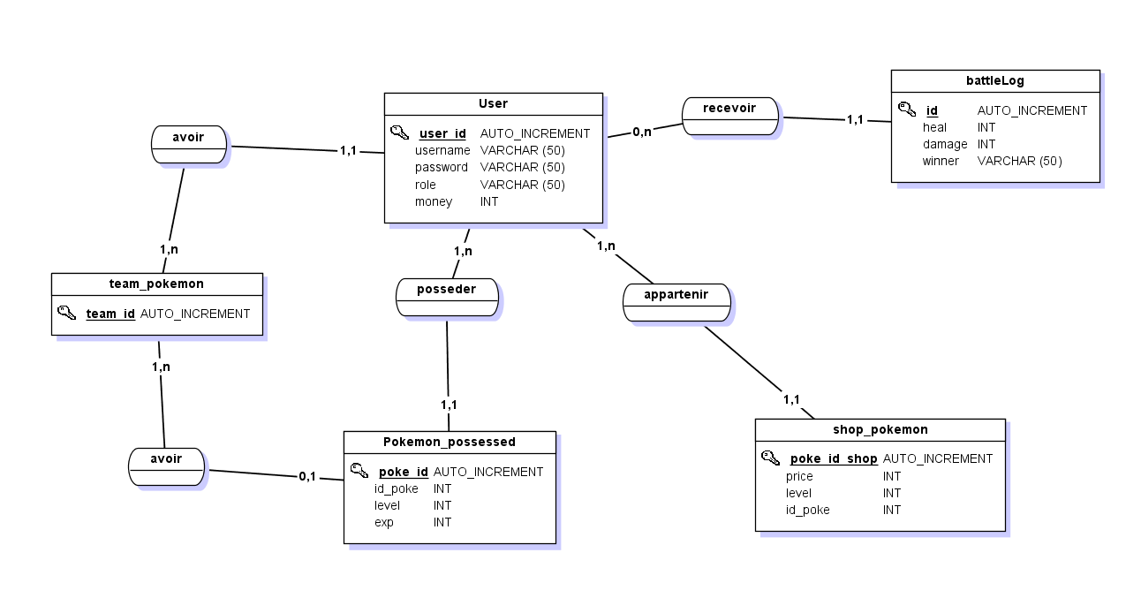

MLD
j’ai aussi fait un MLD (Modèle Logique de Données )
les entités sont devenues des tables et il a fallu définir définir les différentes clés étrangères qui seront dans la bdd (base de données)
de ce fait nous avons :
    - le user qui as toujours son Id en clé primaire et ses attributs username / password / money comme précédemment mais il a aussi maintenant la clé étrangère team_id de la table qui lui est reliée pour connaître qu’elle team lui sera lié
    - les logs de combats qui ont aussi un Id (comme toutes les tables) et ses attributs heal / damage / winner et sa clé primaire ajoutée user_id pour savoir à quel user les logs appartiendront
    - pareil pour la pokemon avec ses attributs et sa clé étrangère pour reconnaître le user correspondant à ce pokemon

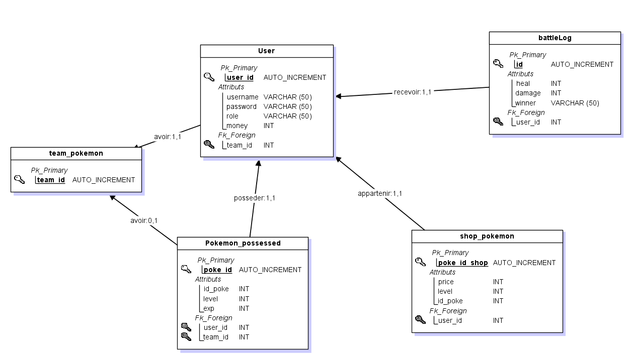

Conception application UML

Use Case

le diagramme de use case, ou cas d’utilisation, représente toutes les actions possibles pour un utilisateur selon son rôle.

Alors tout d’abord qu’est-ce qu’un utilisateur, l’utilisateur représente n’importe quel visiteur qui arrive sur l’application. Les rôles sont administrateur et user, un user est un utilisateur quelconque tandis que l’administrateur est une personne est ayant des code d’accès supérieur à un utilisateur normal connecté.

Ici, un utilisateur normale pourra s’inscrire, se connecter et se déconnecter. De plus, il pourra aussi accéder au mode de combat à 2 joueurs sans se connecter. Le reste des fonctionnalités : gérer son équipe depuis la page « Team », se battre dans l’arène avec le combat, et acheter des pokémons depuis le magasin, nécessiteront à l’utilisateur de se connecter avant.

Un administrateur, lui, en plus d’avoir accès à toutes les fonctionnalités utilisateurs aura aussi accès à des informations sur les utilisateurs et pourra les gérer

le « include » signifie que le cas est inclut à l’initialisation de la fonctionnalité.
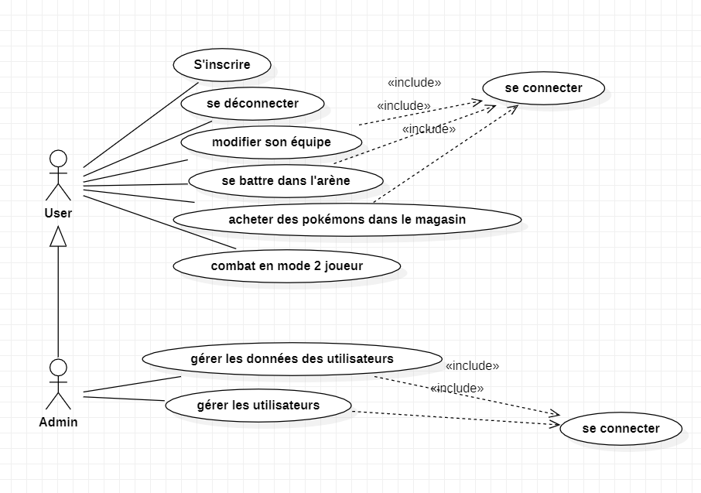

Diagramme de classe
un diagramme de classe sert à définir les différentes classes qui seront utilisé dans un projet orienté POO (programmation orienté objet) et le lien qu’il y a entre elles.

Commençons par expliquer ce qu’est une classe. Une classe est un modèle ou un plan utilisé pour créer des objets. Elle définit la structure et le comportement d'un type d'objet particulier. Une classe agit comme un modèle à partir duquel on peut créer des instances, également appelées objets.
Une classe contient généralement des attributs (variables) et des méthodes (fonctions) qui définissent les caractéristiques et les comportements des objets créés à partir de cette classe. Les attributs représentent les données associées à l'objet, tandis que les méthodes définissent les actions que l'objet peut effectuer.

Sur le diagramme sont représentés différentes propriétés de visibilités , private les « - » et public les « + ». Un attribut ou une méthode privé est un élément qui n’est pas accessible depuis l’extérieur de la classe contrairement à un attribut ou une méthode public qui sera lui accessible à chaque instanciation/objet de la classe.
Les flèches correspondent à des associations entre les différentes classes.

Les différentes ont chacune leurs attributs et pour certaines des méthodes.

- La classe User représente l’utilisateur connecté peu importe son rôle et à donc les propriétés utile à un utilisateur à savoir un id, un nom (username) un mot de passe tout trois de type String (chaîne de caractère) un tableau de pokémon pour les pokémons qu’il possède ainsi qu’une équipe (team) et son argent pour le magasin.
Ainsi que ses méthodes, login pour se connecter et logout pour se déconnecter et gainMoney pour lui faire gagner de l’argent

- La classe Pokemon pour les différents pokémons présents dans l’application qui a pour attributs un id, un nom, ainsi que les différentes statistiques d’un pokémon d’après les jeux : hp, hp max, attaque, défense, attaque spéciale, défense spécial, vitesse, type, compétences (moves), niveau, expérience, expérience max, et son évolution s’il en a une.
Il a aussi des méthodes comme battle pour se combattre contre d’autres pokémons, leveling pour le faire monter de niveau si son expérience atteint l’expérience max, evolution pour le faire évoluer s’il à atteint un niveau d’évolution, isDead pour vérifier si hp ont atteint 0 et donc qu’il ne peut plus combattre, et randomMove pour choisir une compétence aléatoire parmi les siennes.

- La classe Team qui désigne l’équipe d’un joueur utilisateur ou ordinateur, elle a un nom, id ainsi qu’un tableau de pokémon. Les méthodes de cette classe sont addPoke afin d’ajouter un pokémon à l’équipe s’il y a de la place et deletePoke pour supprimer un pokémon de cette équipe.

- La classe Shop pour un pokémon du magasin qui à des attributs différents d’un pokémons pour un joueur, elle a un id, un id de pokémon, le nom du pokémon ainsi que son prix et son niveau. Cette classe à une seule méthode buyPoke pour acheter un pokémon si l’utilisateur à assez d’argent.

Conception Multi couche

Sécurité

Démonstration L’application

Politique de test

Veille technologique

Difficultés rencontrées

Conclusion

